
Krótka historia mydła
Spis treści
1.Mydło-definicja…………………...3
2.Początki mydła…………………... 4
3.Rozwój mydła……………………… 5
4.Zastosowanie w przemyśle …. 7
Zakończenie…………………………… 8
Bibliografia……………………………..9

1.Mydło-definicja

Mydła – sole sodowe i potasowe (rzadziej innych metali) wyższych kwasów tłuszczowych, głównie palmitynowego, stearynowego i oleinowego, o wzorze ogólnym R-COOM, gdzie M – atom metalu, a R – reszta kwasowa wyższego kwasu tłuszczowego. Mydła możemy otrzymać przez zmydlenie tłuszczów wodorotlenkiem sodu lub potasu.

Reakcja kwasu palmitynowego z zasadą sodową:
C₁₅H₃₁COOH + NaOH ⇒ C₁₅H₃₁COONa + H₂O

Reakcja kwasu stearynowego z zasadą potasową:
C₁₇H₃₅COOH + KOH ⇒ C₁₇H₃₅COOK + H₂O

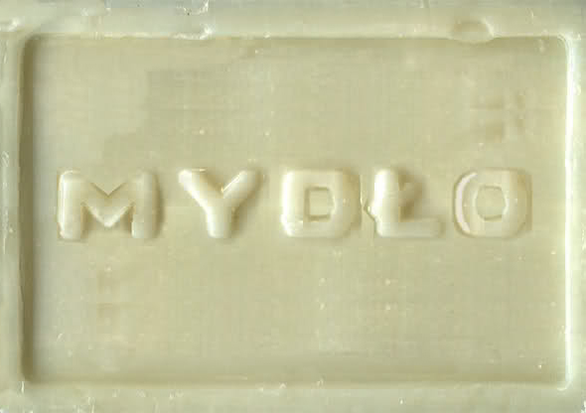

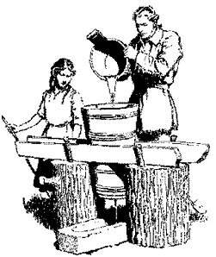
2.Początki mydła

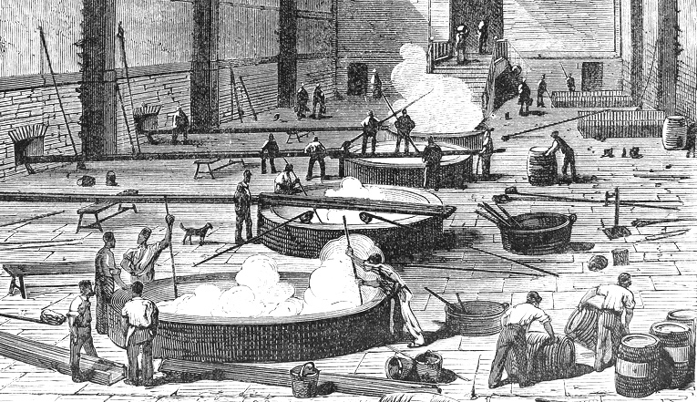
Początki mydła sięgają ok.2500 p.n.e. Pierwsze udokumentowane wzmianki o produkcji mydła z tłuszczu i popiołu znaleziono na sumeryjskich glinianych tabliczkach. Sole wyższych kwasów karboksylowych rozpowszechniono za czasów Fenicjan. Ciekawostką jest to, że wcześniej ten wynalazek dotarł do barbarzyńców, którym mydło potrzebne było do pielęgnacji włosów. Jedna z pierwszych receptur mydła znajduje się w XII-wiecznym zbiorze tajników sztuki rzemieślniczej. Proces chemiczny stosowany w produkcji mydła zasadniczo nie zmienił się przez lata. Najróżniejsze oleje i tłuszcze gotowano w żrącym roztworze alkalicznym, aż powstało mydło. Proces ten nazywa się zmydlaniem. Najpierw korzystano z popiołu drzewnego i tłuszczów zwierzęcych. To z nich amerykańscy osadnicy wyrabiali brązowe, galaretowate mydło codziennego użytku. W tamtych czasach zarówno mydło, jak i świece otrzymywano przeważnie z łoju, czyli przetopionego tłuszczu wołowego lub owczego. Na południu Europy jako surowca używano głównie oliwy z oliwek. W chłodniejszych rejonach wykorzystywano łój, a niekiedy nawet tran. Mydła te nadawały się do prania, ale raczej nie do kąpieli.

3.Rozwój mydła

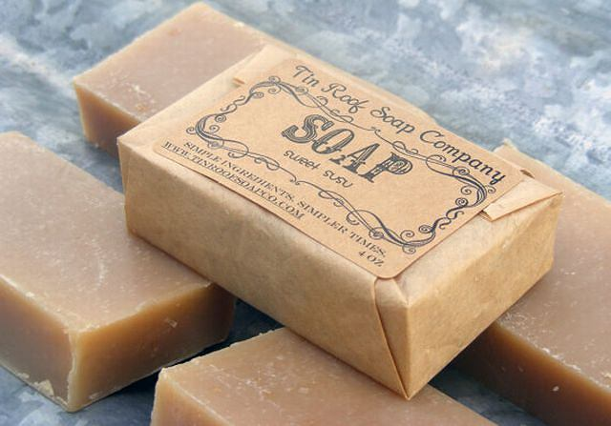

Przez wiele lat alkaliczne substancje niezbędne do wyrobu mydła uzyskiwano z popiołów roślinnych, a nawet z wodorostów. Ciekawe jest to, że na przykład w Hiszpanii spalano roślinę o nazwie solanka i otrzymywano z niej popiół zwany barillą. Po połączeniu go z oliwą z oliwek powstawało znakomite białe mydło znane jako mydło kastylijskie. Około roku 1790 Nicolas Leblanc, francuski chirurg i chemik, opracował metodę produkcji sody kalcynowanej z soli kuchennej. Z biegiem lat uczonym udało się otrzymać z soli sodę kaustyczną. Były to przełomowe odkrycia dla przemysłu mydlarskiego. Koniec XIX wieku to okres wielkich, doniosłych zmian. Podejmowano wysiłki zmierzające do podniesienia świadomości ludzi o zdrowiu i higienie. Producenci, coraz częściej wyczuleni na potrzeby klientów, zaczęli kombinować, aż wpadli na pomysł aby dodawać na przykład olejek cytronelowy, żeby zamaskować mdły zapach przyjemnym cytrynowym aromatem. Dużą popularność zyskiwały mydła na bazie olejów roślinnych. Szybki rozwój transportu ułatwił dostęp do bogatych źródeł składników o najwyższej jakości. W Polsce pierwsze mydlarnie powstały dopiero w XIV wieku, nie oznacza to jednak, że od tamtej pory mydło stało się dla naszych przodków przedmiotem codziennego użytku.
Współczesna procedura uzyskiwania mydła nie zmieniła się zbyt wiele. Różnica występuje w dodatkowych etapach produkcji: mydło można wzbogacić w substancje zapachowe, nawilżające oraz barwniki. Można też również otrzymać mydła o charakterze leczniczym. Podobnie otrzymuje się mydła z wyciągami ziołowymi. Mają wtedy właściwości zarówno mydła jak i ziół, których wyciągi zawierają. XX wiek był to już dynamiczny rozwój przemysłu chemicznego i kosmetycznego. Oczywistym jest, że współczesny człowiek nie może obejść się bez mydła. Użyteczność i wygoda to cechy dzisiejszych czasów, dlatego obecnie bardzo cenimy sobie wersję mydła w płynie.

4.Zastosowanie w przemyśle

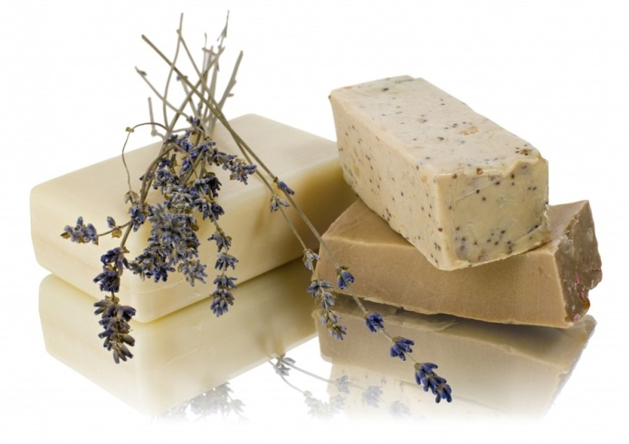

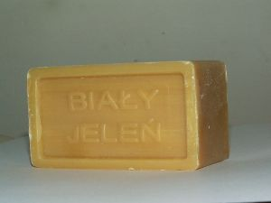
Mydło ma swoje zastosowanie w wielu różnych dziedzinach. Jednym z zastosowań jest mydło w lecznictwie. Lecznicza sól wyższego kwasu karboksylowego powstaje w wyniku syntezy stopionego smalcu wieprzowego i oleju rzepakowego z roztworem zasady sodowej oraz alkoholem etylowym. Następnie po przemyciu wodą wyciska się je w płótnie oraz suszy. Taki wysuszony preparat proszkuje się. Ma on zastosowanie do produkcji maści oraz mazideł. Kolejnym zastosowaniem jest mydło w patofizjologii^{[1]}. Mydła potasowe wykorzystuje się m.in. do produkowania płynów do prania, preparatów zwalczających mszyce oraz do produkcji mydeł w płynie. Mydła sodowe wykorzystuje się do produkcji mydeł toaletowych w kostkach. Mydła litowe wykorzystywane są jako składniki zagęszczające smary łożyskowe. Mydła glinowe potrzebne są m.in. do impregnacji tkanin bawełnianych, z których szyje się nieprzemakalną odzież.
^{[1]}patofizjologia «dział patologii zajmujący się badaniem zaburzeń czynności chorego organizmu»

Zakończenie

W dzisiejszych czasach ludzie powinni dbać o swoją higienę i używać przede wszystkim różnorodnych mydeł. Sole wyższych kwasów karboksylowych występują prawie wszędzie, zarówno w państwach wysokorozwiniętych, jak i tych biednych. Mydła bardzo pomagają ludziom każdego dnia, ale oprócz niezliczonych zalet mają także wady. Mydła czasami mogą wywoływać alergię oraz wysuszać skórę. Jednak to nie są na tyle poważne sprawy, aby zaprzestać produkcji mydła. Uważam, iż mimo niektórych rzeczywistych wad ze strony mydeł , są one naprawdę bardzo potrzebne człowiekowi.

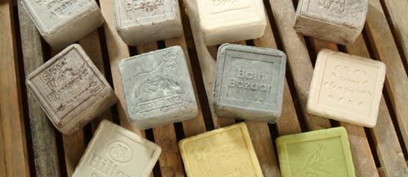

Bibliografia

Encyklopedia, Świat człowieka, PWN, Warszawa 2006
Encyklopedia szkolna, Harper Collins, Warszawa 2004
Kozakiewicz A.: Chemia, Państwowe Wydawnictwo Rolnicze i Leśne, Warszawa 1978
Kulawik J.: Chemia Nowej Ery 3, Nowa Era, Warszawa 2012
Morgan N.: Encyklopedia chemii, RTW 2000 Warszawa 2010
Chodkowski J.: Mały słownik chemiczny, Wiedza Powszechna Warszawa 1964
Rubaszkiewicz A.: Chemia dla gimnazjalistów, Warszawa 2000
Kulawik J.: Chemia Nowej Ery 3, Nowa Era, Warszawa 2001

http://wol.jw.org/pl/wol/d/r12/lp-p/102005564
http://perfumella.blog.pl/zalety-i-wady-mydla-w-kostce/

